FORMATO PARA EL DESARROLLO DE COMPONENTE FORMATIVO

PROGRAMA DE FORMACIÓN | Proyectos Agropecuarios

NÚMERO DEL COMPONENTE FORMATIVO | 04
NOMBRE DEL COMPONENTE FORMATIVO | Evaluación financiera y plan de acción estratégico de un proyecto agropecuario.
BREVE DESCRIPCIÓN | La evaluación de proyectos busca identificar, cuantificar y valorar costos y beneficios en un periodo determinado para determinar su viabilidad financiera. Este proceso es crucial para decidir si es conveniente ejecutarlos. La evaluación puede ser para proyectos de inversión privada o social, dependiendo del inversor. Los resultados definirán la tipología del proyecto, ya sea en términos de rentabilidad o beneficios.
PALABRAS CLAVE | Evaluación, Beneficios, Público, Privado.

COMPETENCIA | 210601023- Coordinar actividades de acuerdo con estrategias de gestión y proceso administrativo. | RESULTADOS DE APRENDIZAJE | 21060102301 - Identificar las acciones de mejora de acuerdo con el diagnóstico y herramientas de análisis.  .  21060102302 - Definir el plan de acción según procedimiento técnico y normativa.  21060102303 - Valorar los resultados del plan de acción teniendo en cuenta procedimiento técnico y necesidades de la empresa.  21060102304 - Ajustar plan de acción de acuerdo con análisis de resultados y procedimiento técnico.

ÁREA OCUPACIONAL | 1 - FINANZAS Y ADMINISTRACIÓN
IDIOMA | Español

- TABLA DE CONTENIDOS:
Introducción
- Evaluación del proyecto
1.1. Evaluación financiera
1.2 Evaluación económica y social

- DESARROLLO DE CONTENIDOS:

Introducción
A la hora de hablar de proyectos, principalmente en la evaluación, es relevante hacer un recorrido en el tiempo y referirnos a los aspectos trascendentales según algunos autores. A principios del siglo XIX los gerentes que se encargaban de manejar las finanzas en las empresas, se dedicaban a tener libros de contabilidad, llevando los respectivos registros, siendo su principal tarea la búsqueda de financiamiento cuando fuera necesario.
Acto seguido, en el año 1929 la economía se encuentra inmersa en una crisis internacional, cuyo origen se dio gracias a la caída de la bolsa de valores de Nueva York, lo que trajo consigo graves consecuencias a nivel mundial. De esta forma, el objetivo principal para las empresas era la de buscar solvencia en sus finanzas y propender por reducir el endeudamiento.
CF04_Video_Introducción-733402

En el año 1944 el profesor Erich Scheneider, elaboró una metodología enfocada en el análisis de las inversiones, que permitieran establecer criterios para la toma de decisiones, dichas decisiones financieras, llevaron a reconocer los términos de maximizar los ingresos, minimizar los egresos, la generación de valor en las empresas.
Entre los años cincuenta y la crisis energética de 1973 se vive un ciclo de crecimiento en la economía en el que la empresa tiene una gran expansión y se asientan las bases de las finanzas actuales. En dicho período de auge, los objetivos que sobresalen son los de rentabilidad, crecimiento y diversificación internacional. Se dan las bases para hablar de la Teoría Financiera moderna.
En 1955 James H. Lorie y Leonard Savage resolvieron en Programación Lineal el problema de selección de inversiones sujeto a una restricción presupuestaria, estableciéndose una ordenación de proyectos. Así mismo, estos autores cuestionan la validez del criterio de la Tasa Interna de Retorno (TIR) frente al Valor Actual Neto o Valor Presente Neto (VAN).
En 1963, H. M. Wingartner, generaliza el planteamiento de Lorie y Savage en períodos, introduciendo la interdependencia entre proyectos, utilizando programación lineal y dinámica. Se aborda el estudio de decisiones de inversión en ambiente de riesgo mediante herramientas como la desviación típica del VAN, técnicas de simulación o árboles de decisión, realizados por Hillier (1963), Hertz (1964) y Maage (1964) respectivamente.
Finalmente, es preciso manifestar, que la mayoría de literatura existente en evaluación financiera y económica de los proyectos, ha sido construida por autores de talla internacional, pertenecientes a economías capitalistas, dejando por fuera los países en vías de desarrollo. (Sosa, Ribet y Hernández, 2007).

- Evaluación del proyecto

La evaluación de un proyecto se fundamenta en la necesidad de establecer las técnicas para determinar lo que está sucediendo y cómo ha ocurrido, para apuntar hacia lo que encierra el futuro si no se interviene, por lo que la medición de factores concurrentes y coadyuvantes, permite deﬁnir la factibilidad de ejecución del proyecto (Graterol, 2010).

La evaluación de proyectos puede hacerse desde dos puntos de vista que no son opuestos, pero sí distintos: el primero corresponde al criterio privado y el segundo es el criterio social, de acuerdo con la perspectiva que se encamine la evaluación, dependerá la decisión que se tome en relación con la realización del proyecto.

Dicho lo anterior, la evaluación de un proyecto signiﬁca analizar el proceso de transformación, de cambio o de mudanza y valorar su signiﬁcado; es por ello que, en este análisis, es necesario obtener y comparar magnitudes, someterlas a juicio y conseguir resultados concretos que señalen cómo se debe proseguir en la transformación de una situación y a costa de qué esfuerzo (Córdoba 2011).

A su vez, para la evaluación del proyecto, es indispensable tomar los valores del flujo neto de caja, que agrupa el flujo neto de inversión, operación y financiamiento, para luego aplicar los indicadores financieros los cuales darán a conocer la viabilidad del proyecto y si es recomendable invertir en este (Puentes, 2011).

Objetivos de la evaluación

Según Córdoba, (2011), la evaluación de un proyecto persigue los siguientes objetivos:

- Examinar los proyectos vigentes y deﬁnir con precisión lo que se pretende con la evaluación.
- Medir los resultados a través de indicadores.
- Determinar la eﬁcacia de las actividades utilizadas y eﬁciencia de los recursos, en función de los indicadores, de la cantidad empleada de los mismos y de sus costos.

Se considera que el ciclo de vida de un proyecto, finaliza en el momento que se efectúan los desembolsos de efectivo, o sea, cuando se habla de la etapa de ejecución, sin embargo, la vida de un proyecto consta de otras etapas, como se muestra en la figura 1, resaltando además, que las fases del proyecto y las actividades de evaluación se relacionan.

Figura 1. Fases del proyecto

Preparación del proyecto

Ejecución/Terminación del proyecto

Operación/Post-proyecto
Fuente: Elaboración propia

Imagen para diseñar a partir de la definición de los expertos
Carpeta de anexos: Anexo 1. Figura 1. Fases del proyecto

El ciclo de vida de un proyecto comienza en la etapa de preparación, continuando con la etapa de ejecución y finalizando con la operación, la evaluación se relaciona en cada una de las fases, resaltando que para cada fase del ciclo de vida del proyecto, se desarrollan las siguientes tareas:

- Etapa de preparación: en esta etapa se efectúa la Matriz de Marco Lógico, con el fin de determinar el propósito del proyecto, sus fines y los supuestos que se puedan presentar en la ejecución del proyecto.

- Etapa de ejecución: en la etapa de ejecución se efectúa el desempeño y desarrollo del proyecto, esto con el fin de elaborar informes de seguimiento, que permitan gestionar ajustes a lo evidenciado en el monitoreo y evaluación.

- Etapa de operación: en esta etapa se examina el impacto del proyecto, esto con el fin de generar informes con recomendaciones que sirvan de aprendizaje para futuros proyectos.

Tipos de evaluación

Para cada fase del ciclo de vida del proyecto, se encuentran diferentes tipos de evaluación, cuyo fin es el medir la asignación de los recursos.

En la literatura se pueden encontrar diferentes tipologías de evaluaciones del ciclo de vida de los proyectos, sin embargo se abordaron dos en este documento.

La primera tipología está conformada por cuatro aspectos:
- Evaluación ex-ante: esta etapa evalúa la fase de preparación del proyecto, es decir, la problemática, las necesidades, la población objetivo.
- La evaluación intra: esta evaluación se efectúa en la fase de ejecución, aquí se evalúan las actividades en desarrollo.
- La evaluación post: esta fase corresponde con la finalización de la ejecución del proyecto, analizando los resultados obtenidos.
- La evaluación ex-post: esta fase se realiza después de haber terminado la ejecución del proyecto, se evalúan los resultados, centrándose en los impactos del proyecto.

La segunda tipología es la propuesta por el Banco Interamericano de Desarrollo (BID), la cual considera dos tipos de evaluaciones:
- Formativa: se realiza en la etapa de preparación y ejecución del proyecto.
- Sumativa: se realiza después de terminado el proyecto.

1.1. Evaluación financiera

La evaluación financiera de proyectos puede considerarse como el ejercicio mediante el cual se intentan identificar los costos y beneficios de un proyecto, con la finalidad de tomar la decisión más acertada.

La evaluación financiera, permite identificar si el proyecto es viable, dada sus inversiones, sus ingresos y egresos durante un periodo de tiempo, reconociendo sus pérdidas o ganancias; esta evaluación se efectúa a través de criterios como el valor presente neto (VPN), la Tasa Interna de Retorno (TIR) y la relación Costo – Beneficio, esto lo podemos apreciar en la figura que se propone a continuación:

Figura 2: Proceso evaluación financiera
Flujo de inversiones
Flujo de producción
Adopción de criterios TIR, VPN, B/C,
Análisis

Fuente: elaboración propia

Imagen para diseñar a partir de la definición de los expertos
Carpeta de anexos: Anexo 2. Figura 2: Proceso evaluación financiera

La figura 2 esquematiza el proceso de la evaluación financiera, la cual parte de un flujo de inversiones, ya sean de índole público o privado, pasando por una evaluación de indicadores financieros (VAN, TIR, R B/C), finalizando con el análisis respectivo, que permita tomar la decisión de llevar a cabo o no la ejecución del proyecto.

- Indicadores financieros para evaluar proyectos

A la hora de hablar de indicadores financieros, es importante decir, que un indicador es aquella variable que intenta medir de forma cuantitativa o cualitativa características o comportamientos reales.
En el momento de analizar si es pertinente realizar o no un proyecto de inversión, es necesario utilizar ciertos indicadores financieros, los cuales permitirán establecer la viabilidad del proyecto.

Para efectuar un correcto análisis de la situación financiera del proyecto, es necesario efectuar los tres indicadores propuestos, aunque estos de manera individual tienen sus pros y sus contras, analizados de manera conjunta permite tomar decisiones basadas en los resultados.

Los indicadores financieros que se utilizan con mayor frecuencia para la evaluación de proyectos de inversión son: Valor Presente Neto (VAN), Tasa Interna de Retorno (TIR) y la Relación Costo - Beneficio.

- Valor Actual Neto o Valor Presente Neto (VAN)

El Valor Presente Neto es el valor que resulta de traer los flujos netos al valor presente con la tasa de interés de oportunidad y restarle las inversiones; esta función se puede calcular en el programa de office Excel, con la función financiera llamada VNA.

Para interpretar el valor presente neto se dice que:

- Si el valor presente neto es mayor a cero se acepta el proyecto.
- Si el valor presente neto es menor a cero se rechaza el proyecto.
- Si el valor presente neto es igual a cero se es indiferente el proyecto y quedará a criterio del evaluador si lo acepta o lo rechaza.

Tabla 1: Valoración VNA

Valor | Significado | Decisión
VNA > 0 | La inversión producirá ganancias | Se acepta el proyecto
VNA < 0 | La inversión no producirá ganancias | Se rechaza el proyecto
VNA = 0 | La inversión no produciría ni ganancias ni pérdidas | Se es indiferente el proyecto, y la decisión de si se acepta o se rechaza, deberá ser tomada basada en otros criterios.

Fuente: elaboración propia (2021)

Imagen para diseñar a partir de la definición de los expertos
Carpeta de anexos: Anexo 3. Tabla 1: Valoración VNA

A continuación, se puede visualizar un ejemplo de Valor Presente Neto en una hoja de cálculo:

Tabla 2: Flujo Neto para cálculo del VNA

 | Periodo 0 | Periodo 1 | Periodo 2 | Periodo 3
Inversión inicial | 10.000.000
Flujo neto | -10.000.000 | 1.200.000 | 6.500.000 | 8.700.000

Tasa de oportunidad | 18%

Fuente: elaboración propia (2021)

Imagen para diseñar a partir de la definición de los expertos
Carpeta de anexos: Anexo 4. Tabla 2: Flujo Neto para cálculo del VNA

- ¿Cómo calcular el Valor Presente Neto?

Para calcular lo primero que deben hacer es pasar los datos al archivo en Excel, como se muestra en la siguiente figura:

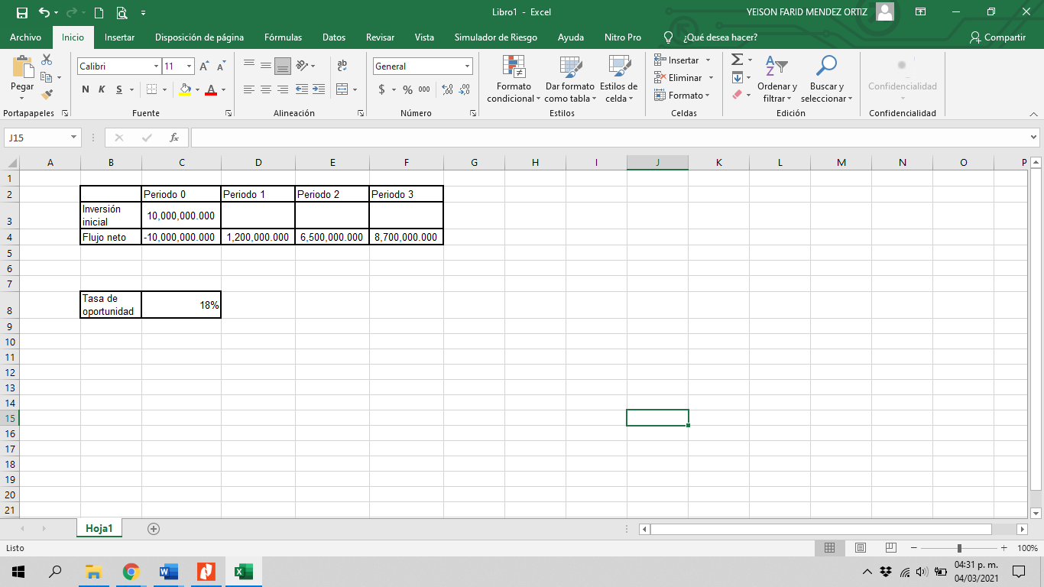

Después de tener los datos en el archivo de Excel se procede a digitar igual seguido de la palabra VAN y se le da clic en insertar función, como lo ilustra la figura.

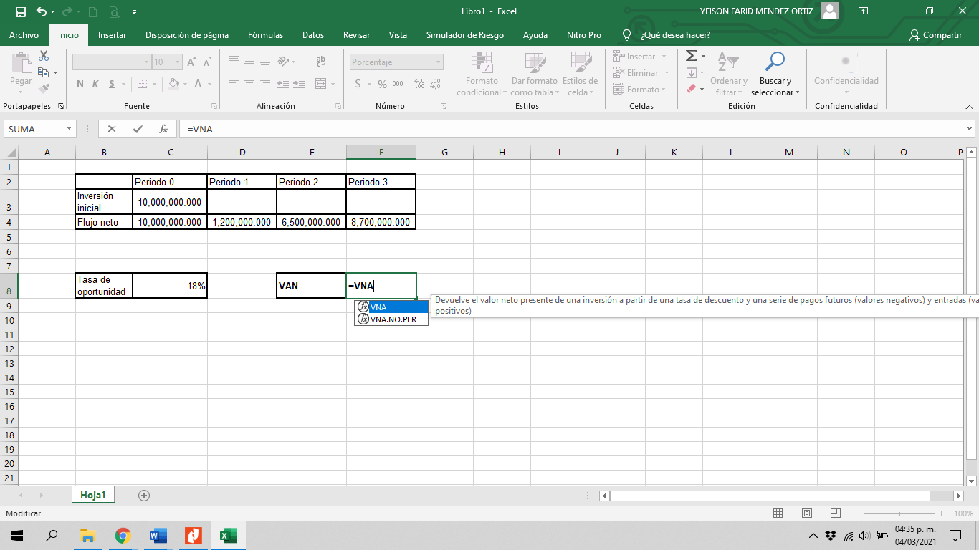

Ahora se debe dar clic en insertar función aparece el siguiente cuadro de diálogo:

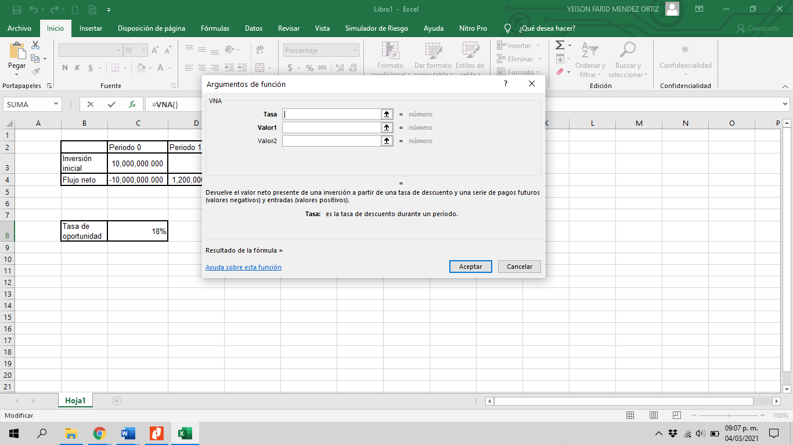

En la celda de Tasa se refiere a la tasa de oportunidad, la celda de valores, corresponden a los flujos netos, como se ilustra en la presente figura:

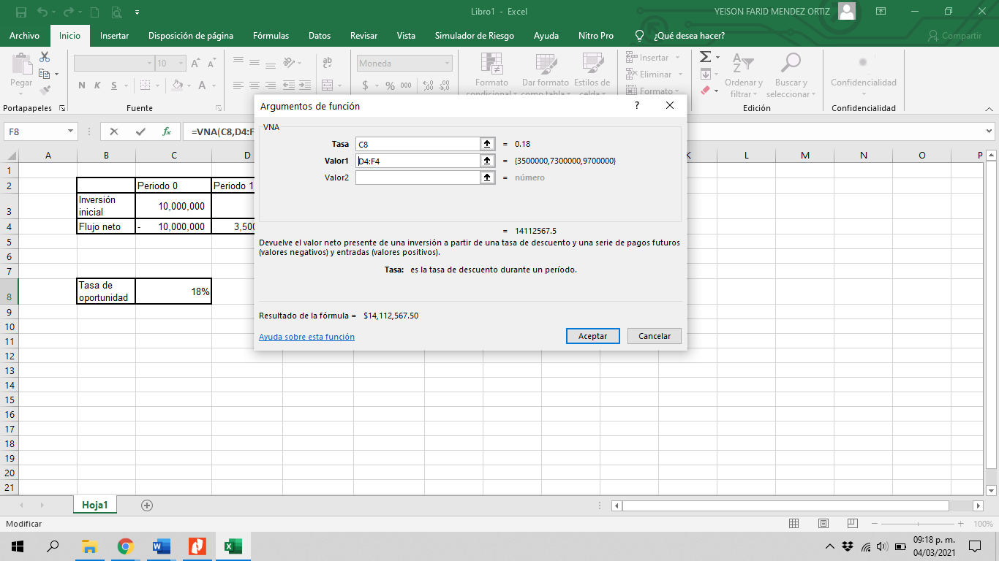

Finalmente, al resultado se le suma el flujo neto de la inversión, correspondiente al periodo 0.

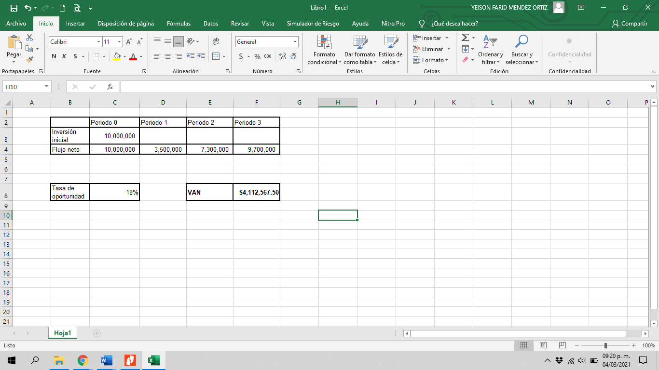

- Tasa Interna de Retorno (TIR)
La Tasa Interna de Retorno (TIR), es el reflejo de la tasa de interés o de rentabilidad que el proyecto arrojará periodo a periodo durante su vida útil.
La TIR se compara con la tasa de oportunidad y se aceptan aquellos proyectos en los que la TIR es igual o superior.

Para interpretar la TIR se dice que:

Tabla 3: Valoración VNA

Valor | Decisión
TIR > tasa de interés de oportunidad | Se acepta el proyecto
TIR < tasa de interés de oportunidad | Se rechaza el proyecto
TIR = tasa de interés de oportunidad | Se es indiferente frente al proyecto, y la decisión de si se acepta o se rechaza, deberá ser tomada basada en otros criterios.

Fuente: elaboración propia (2021)

Imagen para diseñar a partir de la definición de los expertos
Carpeta de anexos: Anexo 5. Tabla 3: Valoración VNA

A continuación, se puede visualizar un ejemplo de la Tasa Interna de Retorno en una hoja de cálculo:

Tabla 4: Flujo Neto para cálculo de la TIR

 | Periodo 0 | Periodo 1 | Periodo 2 | Periodo 3
Inversión inicial | 10.000.000
Flujo neto | -10.000.000 | 1.200.000 | 6.500.000 | 8.700.000

Tasa de oportunidad | 18%

Imagen para diseñar a partir de la definición de los expertos
Carpeta de anexos: Anexo 6. Tabla 4: Flujo Neto para cálculo de la TIR

- ¿Cómo calcular la Tasa Interna de Retorno?

Para calcular lo primero que deben hacer es pasar los datos al archivo en Excel, como se muestra en la siguiente figura:
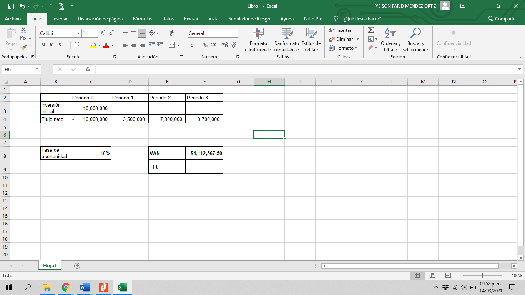

Después de tener los datos en el archivo de Excel se procede a digitar igual seguido de la palabra TIR y se le da clic en insertar función, como lo ilustra la figura.

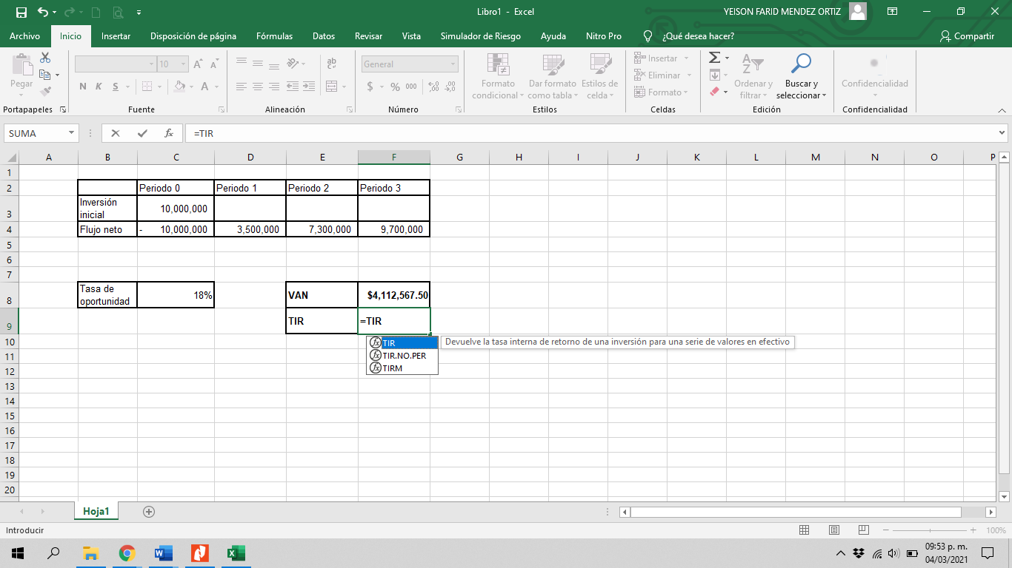

Después de dar clic en insertar función aparece el siguiente cuadro de diálogo:

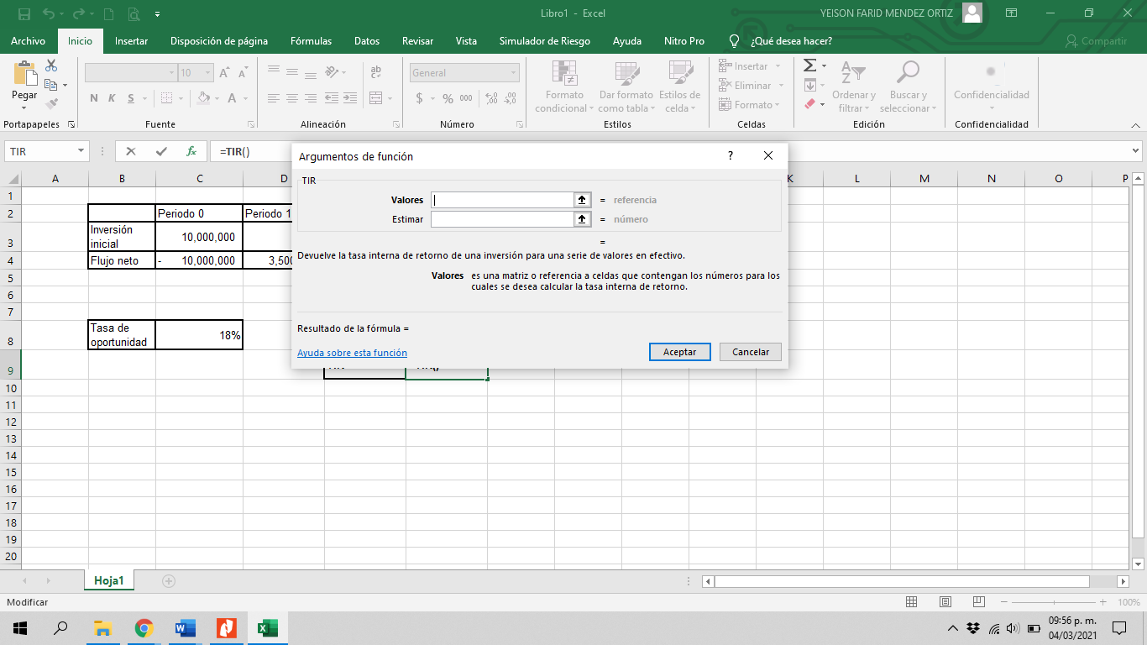

En la celda de Valores se deben seleccionar todos los flujos netos incluyendo el periodo 0, como se ilustra en la presente figura:

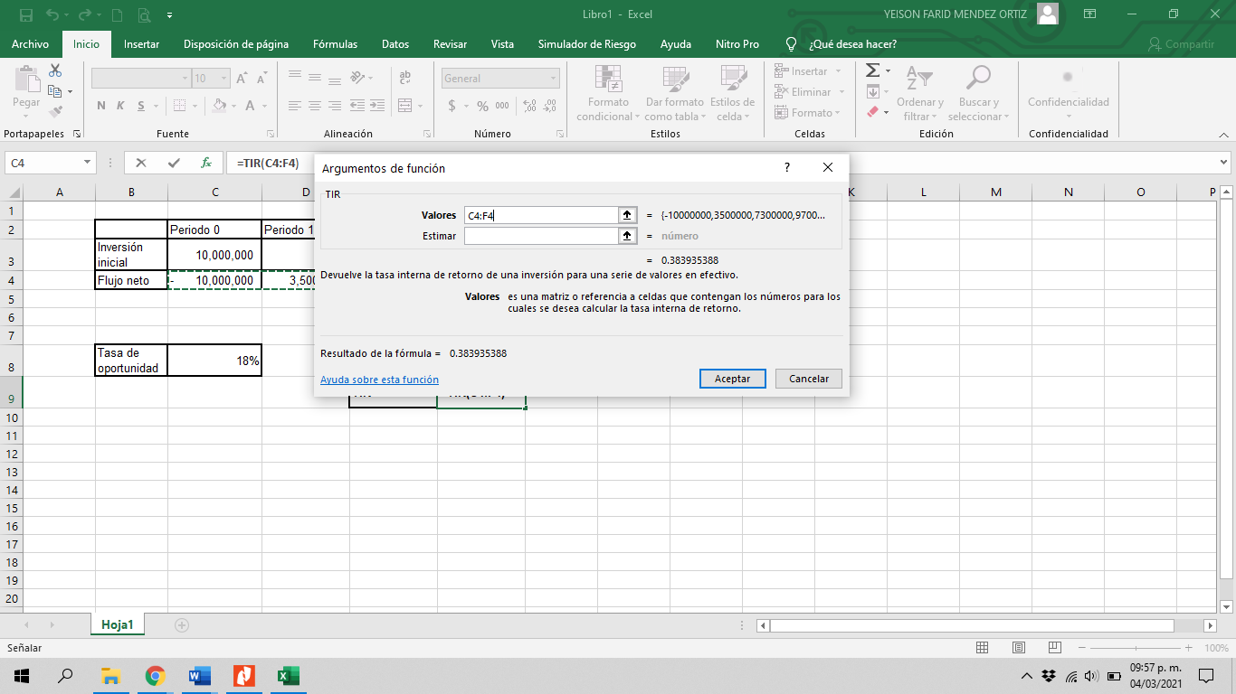

Finalmente, se le da enter y se obtiene el resultado correspondiente a la TIR, como se muestra en la siguiente figura:

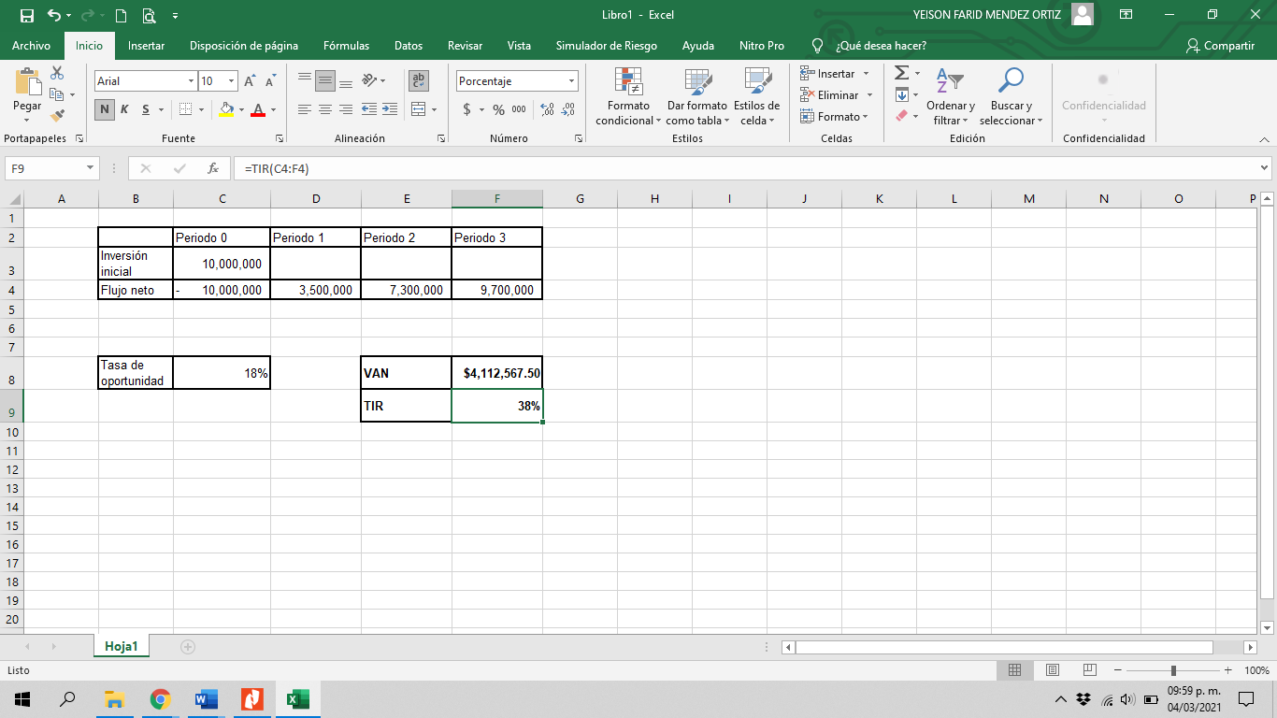
- Relación Beneficio - Costo R B/C
La relación costo - beneficio, es la relación presente de los flujos netos a la inversión inicial. En la R B/Cel VAN de los ingresos es mayor al VAN de los egresos, sumado la inversión, es superior a 1 en un periodo de tiempo con una tasa de oportunidad.
Dado lo anterior, se puede decir que los ingresos son suficientes para cubrir todos los costos y además dan un excedente por cada peso invertido del restante del valor de 1, ante esta situación se habla de un proyecto viable financieramente.

A continuación, se puede visualizar un ejemplo de la Relación Beneficio - Costo en una hoja de cálculo:

Tabla 5: Flujo Neto para cálculo de la R B/C

INVERSIÓN | 10,000,000
TASA DE DESCUENTO | 18%

FLUJO DE CAJA
PERIODO | INVERSIÓN | INGRESOS | EGRESOS
0 | 10,000,000 | 0 | 0
1 |  | 8,500,000 | 2,500,000
2 |  | 5,000,000 | 3,200,000
3 |  | 12,500,000 | 5,800,000
4 |  | 10,200,000 | 7,400,000
5 |  | 8,700,000 | 4,250,000

VNA Ingresos
VNA Egresos
VNA Egresos + Inversión
Beneficio - Costo
Fuente: elaboración propia (2021)

Imagen para diseñar a partir de la definición de los expertos
Carpeta de anexos: Anexo 7. Tabla 5: Flujo Neto para cálculo de la R B/C

- ¿Cómo calcular la relación Beneficio - Costo?

Para calcular lo primero que deben hacer es pasar los datos al archivo en Excel, como se muestra en la siguiente figura:
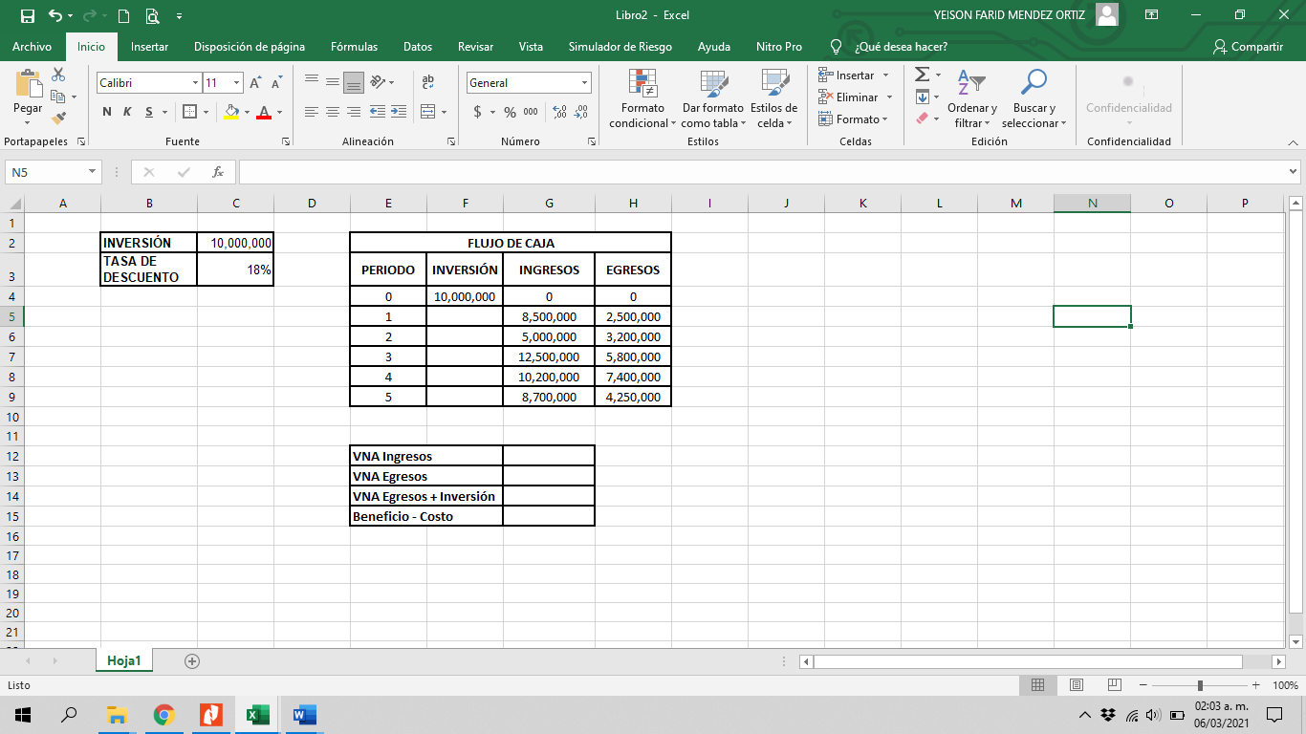
Se procede a efectuar el VNA de los ingresos como se muestra a continuación:
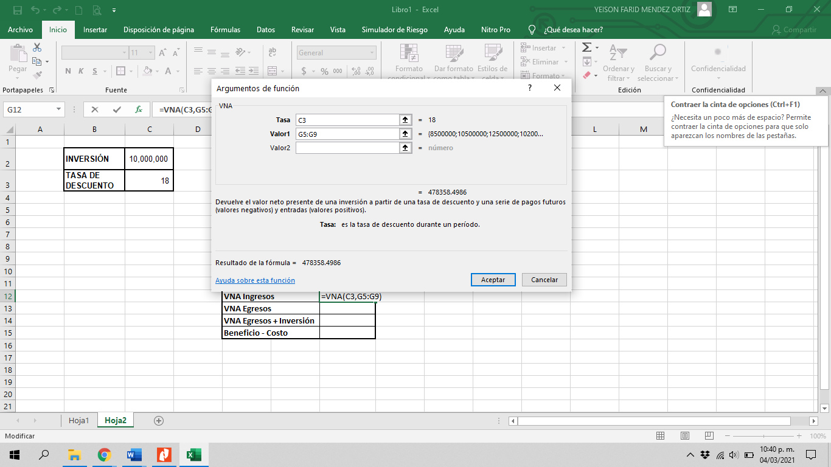
Se oprime la celda enter y se obtiene el resultado respectivo.
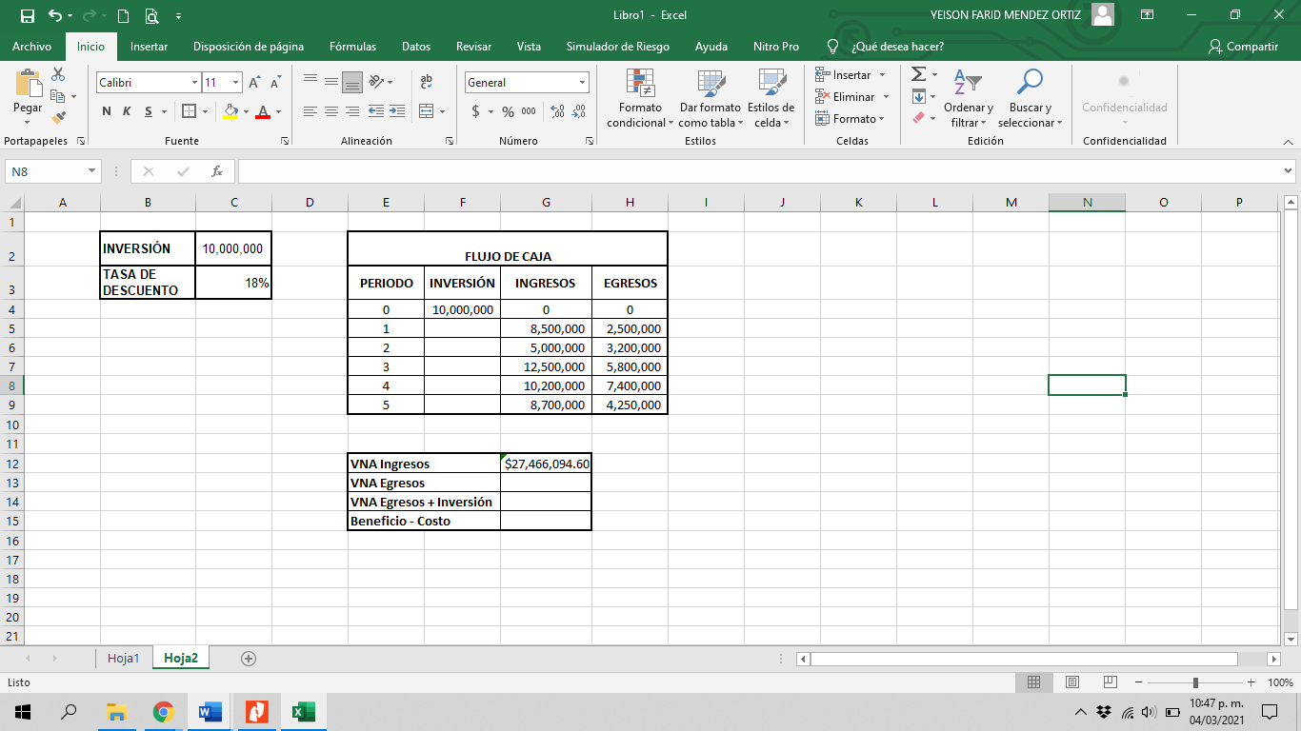
Se procede a efectuar el mismo procedimiento con los egresos.

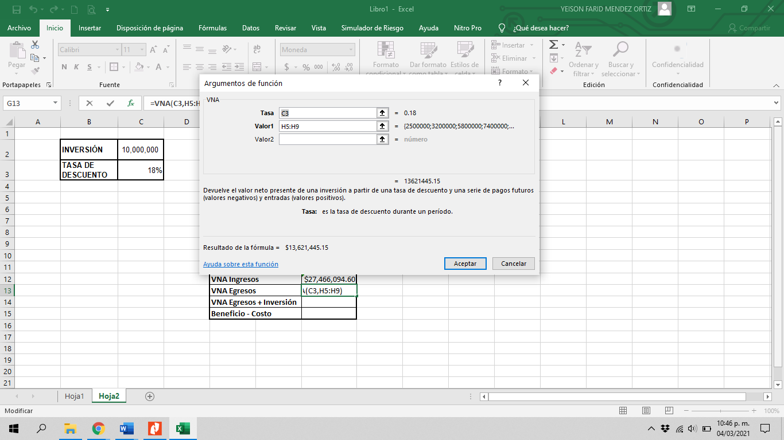
Al darle enter se obtiene el valor del VNA de los Egresos
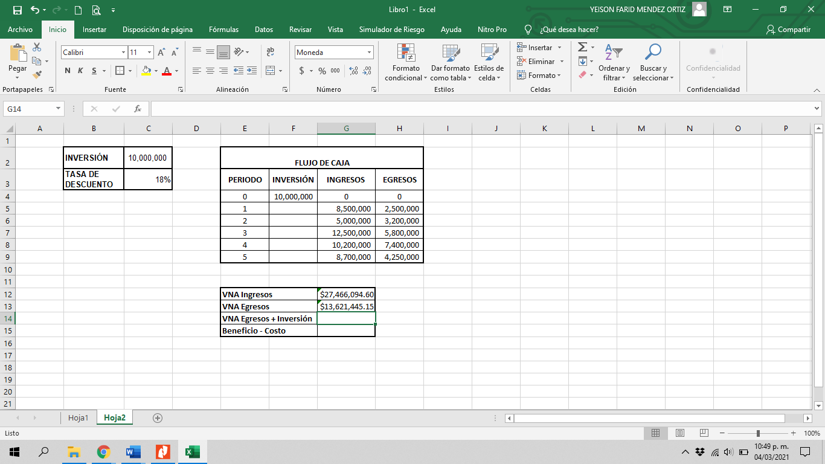

Luego se procede a sumar el VNA de los Egresos con la inversión
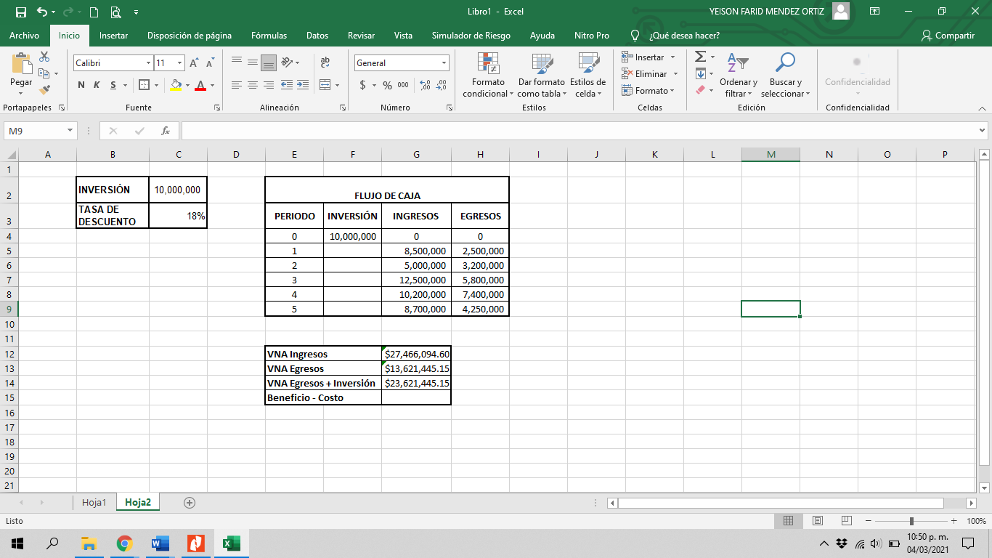
Finalmente, la R B/C, se determina dividiendo el VNA de los Ingresos con el VNA de los Egresos + Inversión.
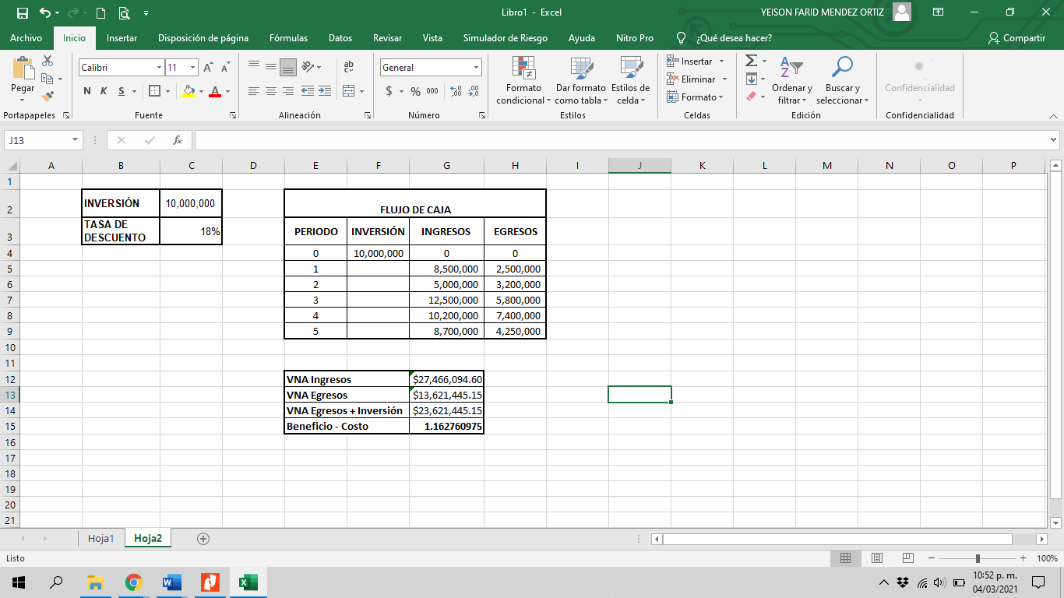
Después de haber desarrollado los respectivos indicadores se procede a efectuar los análisis y la toma decisiones.

1.2 Evaluación económica y social

La evaluación económica y social, es aquella que permite identificar las cualidades que tiene un proyecto, indiferente de la situación financiera, por lo que no es un factor relevante, la distribución de las utilidades, tiene como propósito, identificar el impacto que del proyecto sobre el bienestar económico del país.

La evaluación económica difiere de la evaluación financiera, la primera pretende medir el rendimiento del proyecto en términos de recursos reales para la sociedad, la segunda se estima el rendimiento de un proyecto.

Para efectuar la evaluación económica y social se deben utilizar la Tasa Social de Descuento (TSD), que para el caso de Colombia se ha calculado en el 12%, queriendo decir con esto, que la rentabilidad esperada en el proyecto de inversión pública debe estar por encima de este valor.

De igual forma, para la evaluación económica y social se debe medir con los costos verdaderos de oportunidad y no con los costos del mercado, estos se conocen como precios sombra o precios cuenta.

Para proceder a realizar la evaluación económica y social se deben tener en cuenta, el anexo: Actualización de la estimación de los indicadores “Razón Precio-Cuenta”.

- Diferencias entre el análisis financiero y el económico y social

De acuerdo a lo evidenciado en la evaluación de un proyecto, se denotan diferencias significativas entre la evaluación financiera y la evaluación económica y social, como se muestra en la siguiente tabla:

Tabla 6: Diferencias Análisis económico y Social vs Análisis Financiero
ANÁLISIS ECONÓMICO Y SOCIAL | ANÁLISIS FINANCIERO
- Productividad  - Rentabilidad  - Crecimiento económico | - Rendimiento de capital  - Rendimiento privado
- Sociedad, comunidad | - Inversionistas
- Distribución del ingreso | - Repartición de utilidades
- Precios cuenta | - Precios de mercado
- Los impuestos son beneficios para la sociedad  - Un subsidio es un costo para la sociedad | - Los impuestos son costos  - Los subsidios son ingresos
- El estudio económico determina si el proyecto contribuye al desarrollo de la economía | - El estudio financiero se refiere a la capacidad de obtener ganancias.
Fuente: elaboración propia (2021)

Imagen para diseñar a partir de la definición de los expertos
Carpeta de anexos: Anexo 8. Tabla 6: Diferencias Análisis económico y Social vs Análisis Financiero

Finalmente, la evaluación de proyectos permite estimar los costos y beneficios desde la óptica financiera y los costos y beneficios económicos desde la óptica económica, se construyen los indicadores financieros, los cuales de acuerdo a los resultados obtenidos (viable o no viable), permiten tomar la decisión de continuar con el proyecto.

SINTESIS:
Evaluación del proyecto: determina su viabilidad y eficiencia, considerando aspectos financieros y sociales. Se realiza en tres etapas: preparación, ejecución y operación, usando indicadores como flujo de caja. Los objetivos incluyen examinar proyectos, medir resultados y evaluar recursos. Tipologías de evaluación incluyen ex-ante, intra, post, y ex-post, además de formativa y sumativa, para medir el impacto y eficacia en cada fase del ciclo de vida del proyecto.
La evaluación financiera de proyectos: analiza costos y beneficios para determinar la viabilidad de un proyecto. Utiliza indicadores como el Valor Presente Neto (VPN), la Tasa Interna de Retorno (TIR) y la Relación Costo - Beneficio. Si el VPN es positivo, el proyecto se acepta; si es negativo, se rechaza. Un VPN igual a cero deja la decisión al evaluador.
La evaluación económica y social busca identificar las cualidades y el impacto de un proyecto en el bienestar económico del país. Se diferencia de la evaluación financiera al medir el rendimiento en términos de recursos reales para la sociedad. Utiliza la Tasa Social de Descuento para evaluar la rentabilidad pública. Se basa en los costos verdaderos de oportunidad. Las diferencias entre el análisis financiero y el económico y social se reflejan en la tabla comparativa.

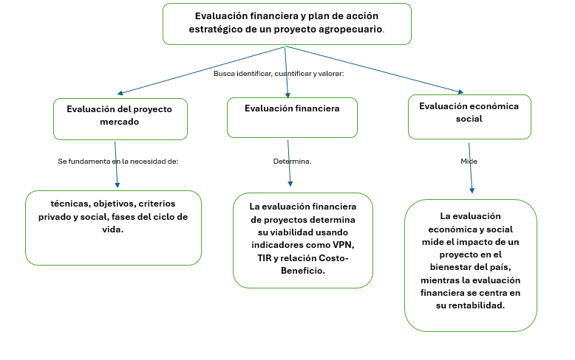

- MATERIAL COMPLEMENTARIO:
Relacionar el material de apoyo o complementario de los temas abordados en este recurso.

Referencia APA del Material | Tipo de material  (Video, capítulo de libro, artículo, otro) | Enlace del Recurso o  Archivo del documento o material

- GLOSARIO:

TÉRMINO | SIGNIFICADO
Alcance | Es el trabajo que tiene que ser hecho para entregar los resultados planteados. Se refiere a los requerimientos a satisfacer en el proyecto.
Costo-beneficio | Es la efectividad de un proyecto en función de los costos. Criterio de evaluación que establece la relación entre los recursos asignados y los objetivos alcanzados. También se usan las expresiones costo – eficacia y costo – efectividad.
Indicadores | Datos operativos extraídos a partir de los objetivos y resultados que pretenden cuantificar y mostrar el impacto que el proyecto está teniendo en sus diferentes aspectos (beneficiarios, calidad, cantidad, tiempo, etcétera).
Proyecto | Es un trabajo o esfuerzo que se ejecuta una sola vez y que persigue un fin específico, y tiene como característica principal producir resultados únicos como un producto o un servicio.
Tasa interna de retorno (TIR) | Tasa de descuentos que equivale al valor presente del flujo de caja neto en relación con el costo inicial de un proyecto.
Valor presente neto (VAN) | Valor presente de la corriente estimada de los flujos de caja neto de un proyecto, descontando el costo de capital de la firma, menos el costo inicial del proyecto.
Viabilidad | Probabilidad que tiene un proyecto de aportar un nivel aceptable de beneficios a sus destinatarios una vez finalizada la ayuda comunitaria.

- REFERENCIAS BIBLIOGRÁFICAS:

Córdoba Padilla, M. (2011). Formulación y Evaluación de Proyectos. Ecoe Ediciones.

Departamento Nacional de Planeación, (2016). Documento guía del módulo de capacitación en teoría de proyectos. DNP. https://www.dnp.gov.co/NuevaMGA/Paginas/Ayuda-de-la-MGA.aspx

Hernández Diaz, G. A., Matamoros Cárdenas, M. y Sánchez Segura, A. F. (2019). Actualización de la estimación de los indicadores “Razón Precio-Cuenta”. Dirección de estudios económicos.

Miranda Miranda, J. J. (2005). Gestión de Proyectos. Identificación - Formulación - Evaluación: Financiera, económica, Social, Ambiental. MM Editores.

Puentes Montañez, G. A. (2011). Formulación y Evaluación de Proyectos Agropecuarios. Ecoe Ediciones.

Sosa Flores, M., Ribet Cuadot, M. y Hernández Pérez, F. A. (2007). Fundamentos teórico-metodológicos para la evaluación económico-financiera de proyectos de inversión. El Cid Editor S.A.

CONTROL DEL DOCUMENTO

 | Nombre | Cargo | Dependencia | Fecha
Autor (es) | Roberto Augusto Bernal Duque | Experto temático | Centro de desarrollo agroempresarial - Regional Cundinamarca | Marzo de 2021
 | Yeison Farid Méndez Ortiz | Experto temático | Centro agropecuario “La Granja” - Regional Tolima | Marzo de 2021
 | Orlando Barón Méndez | Experto temático | Centro de desarrollo agroempresarial - Regional Cundinamarca | Marzo de 2021
 | Paula Andrea Taborda Ortiz | Diseñadora Instruccional | Centro de diseño y metrología - Regional Distrito Capital | Marzo de 2021
 | Sandra Patricia Hoyos Sepúlveda | Diseñadora Instruccional | Centro para la industria de la Comunicación gráfica - Regional Distrito Capital | Marzo de 2021
 | Silvia Milena Sequeda Cárdenas | Evaluación Instruccional | Centro de diseño y metrología - Regional Distrito Capital | Marzo de 2021
 | Rafael Neftalí Lizcano Reyes | Asesor pedagógico | Centro industrial del diseño y la manufactura - Regional Santander | Marzo de 2021

- CONTROL DE CAMBIOS

 | Nombre | Cargo | Dependencia | Fecha | Razón del Cambio
Autor (es)

